打印机技术手册
---岗位操作说明书
Manual Técnico da Impressora --- Manual Pós-Operação

发布日期:
文件类别：指导文件  Tipo de Documento: Documento de Orientação | 文件编码：  codificação de arquivo: | 保密级别：内部公开  Nível de confidencialidade: divulgação interna | 页数：1/7  Número de páginas: 1/7 | 版本：1.0  Versão: 1.0
核准:  Aprovação: | 会签：  Contra-sinal:
审核:
Auditoria:

制定:
Formular:

收文单位:
Unidade receptora:

修订日期  Data de revisão | 文件版本  versão do arquivo | 修订内容  modifique o conteúdo | 修订人  Revisado por
2020-06-08 | 1.0 | 文件创建  Criação de arquivo | 李江
目录
一、测试岗位配置Pós – configuração de teste 4
二、产前准备事项 Preparação pré - natais 4
三、测试操作流程&注意事项Preparacção de operação de teste e questões que precisam de atenção 5
3.1 测试操作流程Processo de operação de teste 5
3.2 测试操作注意事项Preauções para operações de teste 6
四、测试项目简介A introdução do projeto de teste 6
五、5S/ESD/安全维护5S/ESD/ manutenção de segurança 7
测试岗位配置 Pós-configuração de teste
1.1 硬件配置如下，设备配置数量按生产UPH核算；
1.1 A configuração do hardware é a seguinte, e o número de configuração do equipamento é calculado de acordo com o UPH de produção;
序号  Número de série | 名称  nome | 型号  modelo | 单台配置  Configuração única | 图片展示  exibição de imagem | 备注  Observação
1 | 主机  Hospedar | DELL I5 | 1 | 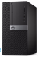
2 | 显示器  monitor | DELL 23寸  DELL 23 polegadas | 1 | 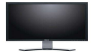
3 | G6000打印机  Impressora G6000 | POSTEK | 1 | 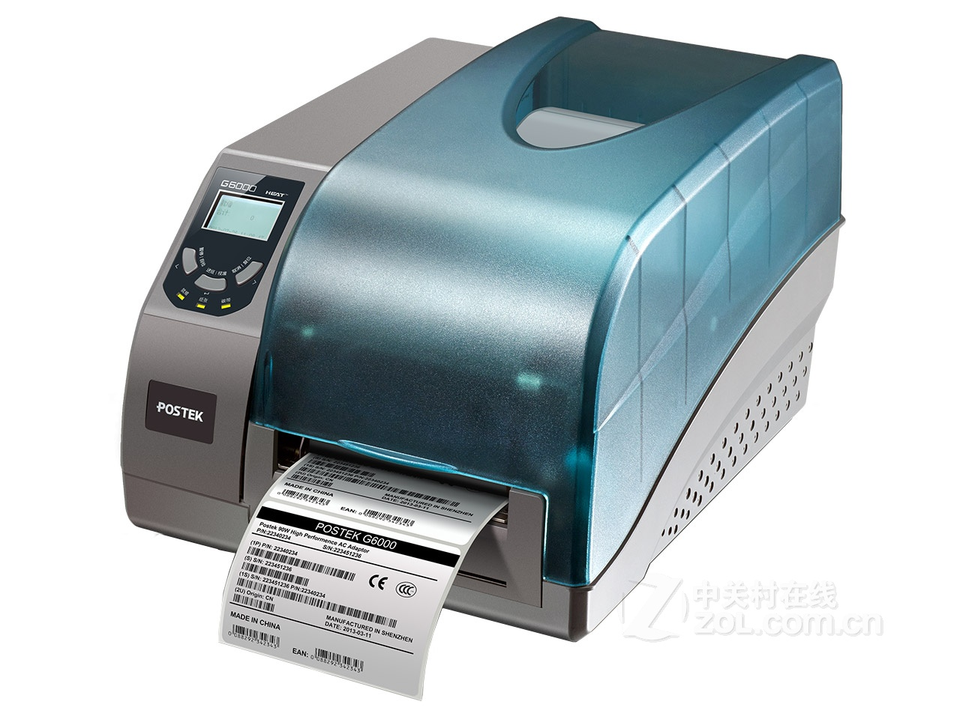
4 | 打印机电源线  Cabo de alimentação da impressora | 通用电源  Fonte de alimentação universal | 1 | 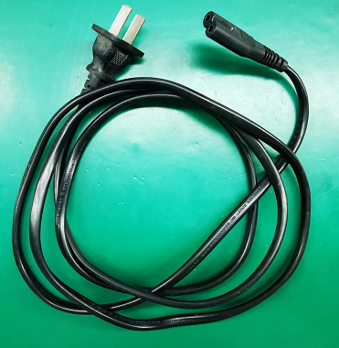
5 | 电源适配器  Adaptador de energia | GM85-240400 | 1 | 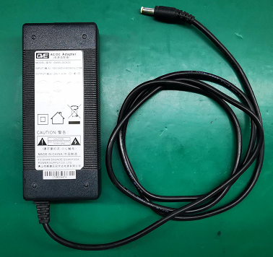
6 | 电脑连接线  Cabo de computador | 通用型号  Modelo universal | 1 | 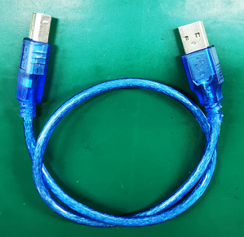
7 | 扫码枪  Escanear arma de código | 霍尼韦尔1900  Honeywell 1900 | 1 | 

- 产前准备事项
1. Preparações pré-natal

2.1 检查碳带、标签纸是否正常安装，并注意走纸位置，勿走错位置。
2.2 检查设备各电源及数据接口，确定其已正常连接无松动现象，避免有安全隐患；
2.4 按住主机、打印机的电源键进行开机，注意界面的显示，开机后注意右下方的网络状态是否正常，
如图示：
2.1 Verifique se a fita e o papel de etiqueta estão instalados corretamente, preste atenção à posição de alimentação do papel e não vá para a posição errada.
2.2 Verifique cada fonte de alimentação e interface de dados do equipamento, e certifique-se de que esteja conectado corretamente e que não haja nenhum fenômeno solto, de modo a evitar potenciais riscos à segurança;
2.4 Pressione e segure o botão liga / desliga do host e da impressora para ligar, preste atenção à tela da interface e preste atenção se o status da rede no canto inferior direito é normal após ligar.
Conforme mostrado na imagem:


2.5开机检查现有打印机是否为默认打印机，若不是默认打印机，按以下流程进行修改。
2.5 Verifique se a impressora existente é a impressora padrão após ligar.Se não for a impressora padrão, modifique-a de acordo com o seguinte procedimento.

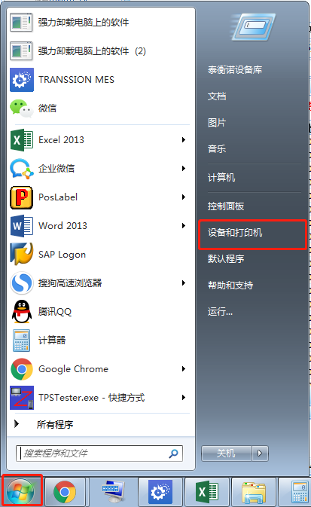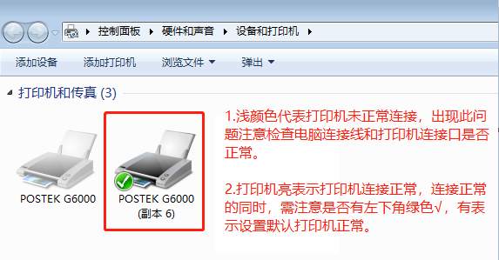
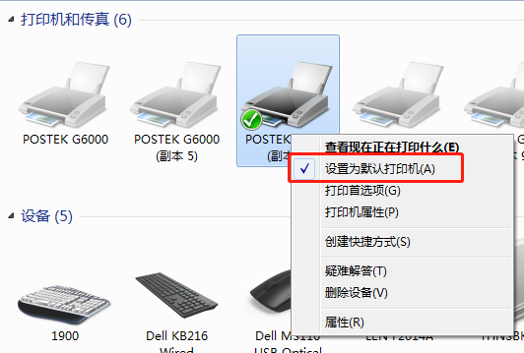

- 测试操作流程&注意事项
2. Processo de operação de teste e questões que precisam de atenção

3.1 测试操作流程
3.1 Processo de operação de teste

3.1.1 打开MES，找到对应岗位（RTI/PAL/RQC/RQC2等，本操作指导以RTI站点进行指导），打开对应的MES模块，配置工单以后，若标签选项与打印机均显示绿色，则正常，若标签后为红色，则CS6异常，所打印机后为红色，则打印为可能未安装，出现异常第一时间联系工程师进行处理。
3.1.1 Abra o MES, encontre a posição correspondente (RTI / PAL / RQC / RQC2, etc., este guia de operação é guiado pelo site RTI), abra o módulo MES correspondente, e após configurar a ordem de serviço, se a etiqueta as opções e a impressora são exibidas em verde, depois em Normal. Se a etiqueta estiver vermelha, o CS6 está anormal. Se a impressora estiver vermelha, a impressora pode não estar instalada. Se a anormalidade ocorrer, entre em contato com o engenheiro para processamento assim que possível.

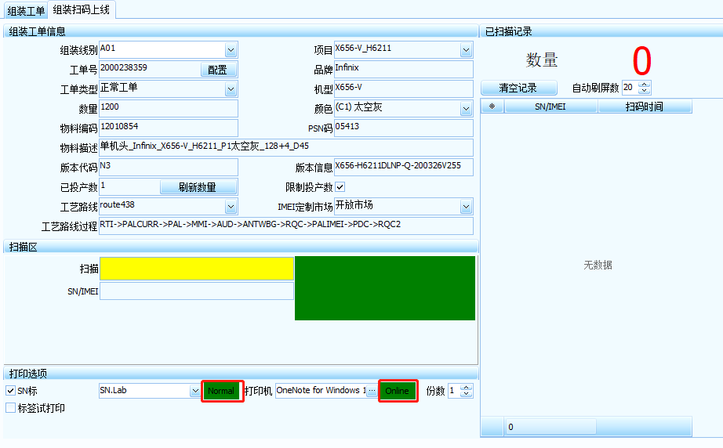

3.2 测试操作注意事项
3.2.1 员工在更换碳带或标签打印纸以后，注意测纸（长按打印机中间键即可），避免异常。
3.2.2 标签纸在使用完以后注意卷纸处理，保证所有配件不偏位不丢失，同时使用酒精布清理打印头。
3.2 Precauções para operação de teste
3.2.1 Após substituir a fita ou o papel de impressão da etiqueta, os funcionários devem prestar atenção na medição do papel (pressione longamente o botão do meio da impressora) para evitar anormalidades.
3.2.2 Após a utilização do papel de etiqueta, preste atenção no manuseio do papel em rolo para garantir que todos os acessórios não se desviem e não se percam, ao mesmo tempo, use um pano embebido em álcool para limpar o cabeçote de impressão.

五、5S/ESD/安全维护
5S / ESD / manutenção de segurança

5.1 正常关闭MES程序，对电脑正常关机，不可直接拔电源线或者关闭总闸断电；
5.2 将鼠标、打印机、扫码枪等一对一摆放整齐，避免摆放混乱影响测试；
5.3 将静电环卷起放好桌面上，桌面多余的物品或者垃圾进行清理，保持桌面整齐干净；
5.4 确认设备关闭后，用干毛巾擦拭桌面、显示器、主机上方的灰尘，注意不要直接用湿毛巾擦拭，避免触电；
5.1 Normalmente desligue o programa MES e desligue o computador normalmente.Não desconecte diretamente o cabo de alimentação ou desligue o interruptor principal para cortar a energia;
5.2 Posicione o mouse, impressora, scanner de código, etc. ordenadamente um a um para evitar confusão e afetar o teste;
5.3 Enrole o anel estático e coloque-o sobre a mesa, limpe os itens em excesso ou lixo da mesa e mantenha a mesa arrumada e limpa;
5.4 Após confirmar que o aparelho está desligado, limpe a poeira da área de trabalho, monitor e host com uma toalha seca.Tenha cuidado para não limpar diretamente com uma toalha úmida para evitar choque elétrico;

